**7　ヘルスメイトジュニア**

　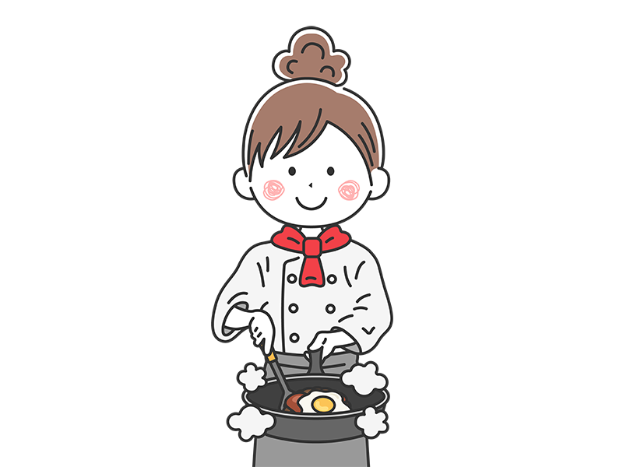

**でランチりにチャレンジ！～～レポート**

|  |  |  |  |
| --- | --- | --- | --- |
|  |  | | |
| **の** | | | |
| **で**  **（ことや**  **がんばったこと，などをにください）** |  | | |
| **お子さんと一緒に**  **作った感想**  **食べた感想**  **（にやのをもらおう）** |  | | |
|  |  | **ニックネーム** |  |

＜保護者の方へ＞裏面に記入する欄がございます。忘れずにご記入をお願いいたします。

※個人情報を伏せてホームページに掲載させていただく場合がございます。

また，提出いただいたレポート用紙の返却はいたしませんのでご了承ください。

|  |  |  |  |
| --- | --- | --- | --- |
| ふりがな  名前 |  | 学校名  学年 | 小学校  　　　　　　　　　年生 |
| 保護者名 |  | | |
| 住所 | 東海村 | | |
| メールアドレス  （アドレスがある方のみ） |  | | |
| 電話番号 |  | | |